Amianto y adenocarcinoma de esófago.
8 de mayo de 2013 | escrito por jmsanz | clasificado en Cáncer Ocupacional
El abordaje más eficaz en la investigación epidemiológica del cáncer ocupacional es el seguimiento de trabajadores expuestos. Se denominan estudios de “cohorte” y pueden ser prospectivos o retrospectivos (cohorte histórica). El diseño prospectivo parte del inicio, la exposición, y exige un seguimiento activo del grupo de trabajadores (cohorte), hasta la aparición del cáncer (estudios de incidencia). El diseño retrospectivo parte del final, el diagnóstico del tumor (incidencia), o el fallecimiento por cáncer (mortalidad), y evalúa retrospectivamente la exposición. Los estudios de incidencia utilizan la información de Registros de Tumores y los de mortalidad las estadísticas por causa de fallecimiento. La industria del amianto de la zona este de Londres ha sido protagonista de varios estudios de cohorte histórica. El estudio de mortalidad en una cohorte de aproximadamente 5000 trabajadores expuestos al amianto, empleados durante al menos un mes entre los años 1933 y 1964, detectó más del doble de fallecimientos por cáncer de lo esperado (537 casos observados, frente a 222 esperados). Además de los mesoteliomas de pleura y peritoneo, otras 5 localizaciones concentraron un exceso significativo de riesgo de cáncer: pulmón, hígado, ovario, esófago y colon (1). La siguiente tabla muestra los casos observados, esperados, riesgos relativos y sus respectivos intervalos de confianza (IC), del 95%, en cada una de las localizaciones (1).
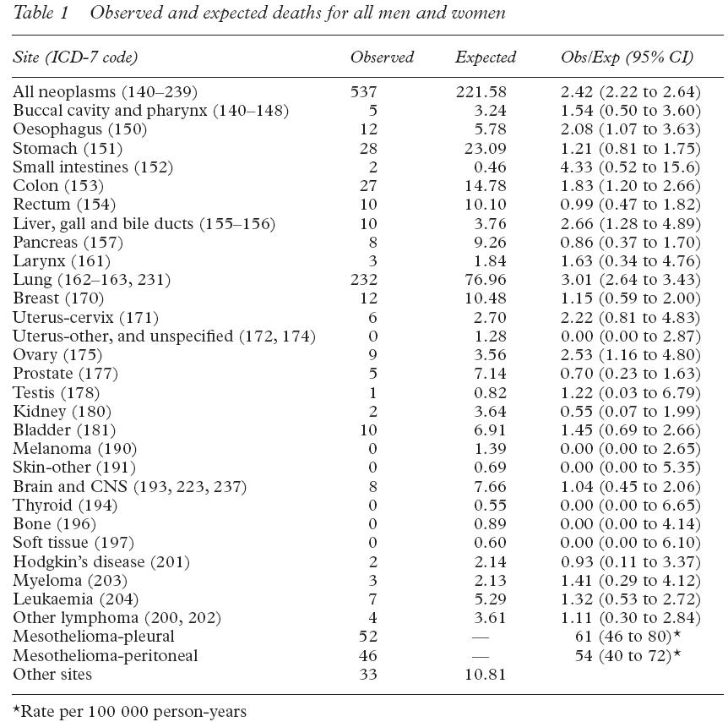
Para el caso del esófago la mortalidad fue más del doble de la esperada con diferencias estadisticamente significativas (cuando el IC incluye la unidad, la elevación del riesgo es estadisticamente significativa). En el estudio prospectivo de una cohorte de trabajadores suecos expuestos al amianto y seguida entre los años 1971 y 2000, se encontraron unas tasas de incidencia de adenocarcinoma de esófago del orden de 4 veces más de lo esperado (RR 4.5 [95% IC 1.4-14.3]), pero la tasa de incidencia para carcinoma epidermoide del esófago no resultó elevada (2). La mucosa del esófago puede dar lugar a 2 tipos distintos de carcinomas, el carcinoma epidermoide y el adenocarcinoma. Recordemos que la mucosa del esófago, como la mucosa oral y faríngea, es de tipo escamoso por lo que el cáncer que habitualmente se origina en la mucosa del esófago es el carcinoma epidermoide. No obstante, los tumores que se originan en el límite entre la mucosa del esofágo (escamosa) y del estómago (glandular), son de origen glandular (adenocarcinomas). Son los adenocarcinomas gástricos de cardias que pueden invadir el esófago y manifestarse como carcinomas esofágicos (adenocarcinomas). La fotografía siguiente muestra un adenocarcinoma en cardias, extendiéndose hacia la mucosa del esófago (más blanquecina y hacia la derecha de la imagen). La flecha amarilla señala el tumor entre la mucosa gástrica (pliegues sonrosados de la izquierda) y la mucosa del esófago, más blanquecina por ser mucosa escamosa.
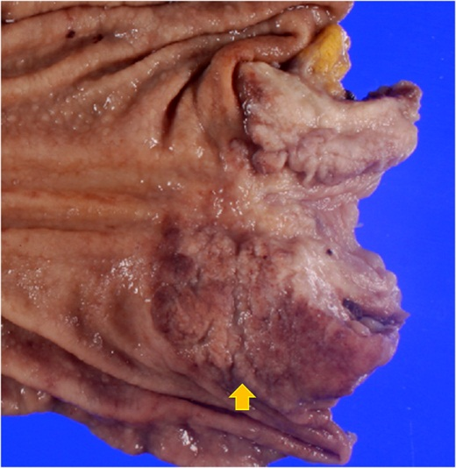
http://www.intechopen.com/books/gastric-carcinoma-new-insights-into-current-management/gastric-carcinoma-morphologic-classifications-and-molecular-changes
El límite entre la mucosa del esófago (escamosa) y la del estómago (glandular), presenta un contorno irregular con “lenguetas” de mucosa gástrica que se adentran hacia la mucosa del esófago. En ocasiones esas “lenguetas” llegan a formar autenticas “islas” de mucosa glandular gástrica en el seno de la mucosa del tercio inferior del esófago. Estos islotes de mucosa gástrica dentro del esófago experimentan una transformación hacia mucosa de tipo intestinal y constituyen lesiones precursoras de malignidad ya que pueden evolucionar hacia un adenocarcinoma. Este tipo de metaplasia gástrica en el esófago se denomina Esófago de Barrett, en honor al cirujano torácico australiano Norman Rupert Barrett que describió la lesión en 1950 (3). Se admite que el Esófago de Barrett es provocado fundamentalmente por el reflujo gastroesofágico. La elevada acidez del jugo gástrico, que se introduce dentro del esófago como consecuencia del reflujo, favorece el desarrollo de la lesión, ya que la mucosa gástrica esta preparada para esa agresión ácida y la mucosa esofágica no. Pero quizás no sea casualidad que fuera en Australia donde se descubrió la lesión. Australia es uno de los países que más ha sufrido los efectos devastadores del amianto y en los años 50 del pasado siglo la población australiana era una de las más expuestas. ¿Guarda relación el Esófago de Barrett con la exposición al amianto? Posiblemente si, a juzgar por los hallazgos de un reciente estudio de casos y controles, sobre exposición ocupacional y Esófago de Barrett, publicado en febrero de este año (4).
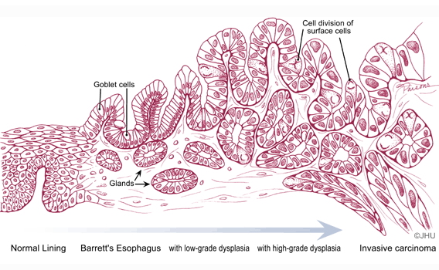
El Esófago de Barrett es una lesión precursora de adenocarcinoma. Esquema que representa la progresión de las lesiones http://pathology2.jhu.edu/beweb/cancer.cfm
El Esófago de Barrett es más frecuente en hombres y en edades más avanzadas. Entre los factores de riesgo de esta lesión y su progresión hasta adenocarcinoma, figuran además del aludido reflujo gastroesofágico, la obesidad y el tabaquismo (5), pero hasta la fecha no se habían explorado factores ocupacionales. Bajo esta hipótesis, un grupo de investigadores de Houston estudiaron la historia ocupacional y evaluaron la exposición a metales, disolventes orgánicos, pesticidas y amianto en un grupo de 226 casos y 1424 controles (4). Para su sopresa, dado que no había ninguna hipótesis de partida para ningún factor ocupacional en concreto, el único factor ocupacional detectado con mayor probabilidad de riesgo de Esófago de Barrett fue la exposición al amianto (4). Obviamente ni el diseño del estudio ni la magnitud del contingente estudiado, permite establecer una relación suficiente de causalidad, pero los hallazgos abren las puertas a futuras investigaciones en las que este posible riesgo sea evaluado, ya que explicaría la ya admitida relación, en el seno de la comunidad cientifica, del adenocarcinoma de esófago con la exposición al amianto.
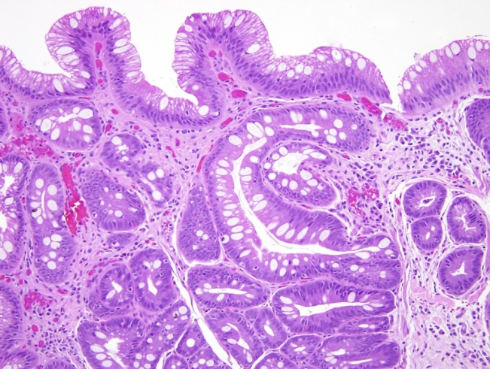
Metaplasia intestinal incompleta con cambio displásico de bajo grado en Esófago de Barrett. http://apps.pathology.jhu.edu/blogs/barretts/?paged=3
Concluyendo, como ya se expuso en su día, entre los agentes carcinógenos de los entornos laborales en los que se detecta un aumento del riesgo de adenocarcinoma gástrico, el identificado en mayor número de estudios es el amianto. La exposición al amianto es un factor de riesgo conocido de tumores digestivos, especialmente adenocarcinomas de colon, estómago y esófago (1). De ellos, es un hecho que el tumor menos frecuente y a su vez con mayor magnitud de riesgo ocupacional es el adenocarcinoma de esófago. La posible relación del Esófago de Barrett con la exposición al amianto podría explicar este hecho.
http://medicablogs.diariomedico.com/jmsanz/2013/05/08/amianto-y-adenocarcinoma-de-esofago/

